**Lógica de programação**

**O que é lógica?**

Programar é resolver problemas. Informações e habilidades necessárias para a resolução do problema específico.

**Lógica:**

Coerência de raciocínio, de ideias

Sequencia coerente, regular e necessária de acontecimentos, coisas

**Logica de programação 🡪** significa contextualizar a lógica na programação de computadores, buscando a melhor sequência de ações para solucionar um problema

Sequencia de ações 🡪 algoritmo

**Metacognição**

Pensar como você pensa

**Abstração**

É a habilidade de concentrar nos aspectos essenciais de um contexto qualquer, ignorando características menos importantes ou acidentais

**Aula 2**

**O que é um algoritmo:**

Sequencia de passos que resolve um problema

Ordem dos fatores altera o produto na programação

**Pseudocódigo**

Forma genérica de se escrever um algoritmo, utilizando uma linguagem simples (nativa, ou seja, em português a quem o escreve de forma a ser entendida por qualquer pessoa)

**Aula 3**

**Fluxograma:**

É uma ferramenta utilizada para representar graficamente o algoritmo, isto é, a sequência lógica e coerente de fluxo de dados.

É um tipo de diagrama e pode ser entendido como uma representação esquemática de um processo. Podemos entende-lo, na pratica, como a documentação dos passos necessários para a execução de um processo qualquer.

**Algoritmo de escovar os dentes**

**Variaveis e constantes:**

Variável é um objeto (uma posição, frequentemente localizada na memória) capaz de reter e representar um valor ou expressão.

É um espaço na memória do computador destinado a um dado que é alterado durante a execução do algoritmo.

As variáveis e as constantes podem ser classificadas basicamente de quatro tipos: Numéricas, Caracteres, Alfanuméricas ou Lógicas.

**O que é uma constante?**

As constantes são valores imutáveis e não são alterados durante a vida útil do programa

**Aula 4 – Tomada de decisões e expressões**

**Expressões aritméticas**

São expressões que utilizam operadores aritméticos e funções aritméticas envolvendo constantes e variáveis

**Exemplo:**

50+50

Total+50

**Operadores aritméticos**

+ 🡪 soma

- 🡪 menos

* 🡪 multiplicação

/ 🡪 divisão

^ 🡪 potenciação

% 🡪 porcentagem

**Expressões literais**

São expressões com constantes e/ou variáveis que tem como resultado valores literais. Iremos utilizar as expressões literais na atribuição de valor para uma variável ou constante.

Exemplos:

Nome= “José da Silva”

Nome 🡨 “José da Silva”

Media=(nota1+nota2+nota3+nota4)/4

**Operadores relacionais**

São expressões compostas por outras expressões ou variáveis numéricas com operadores relacionais. As expressões relacionais retornam valores lógicos (verdadeiro/falso)

“>” 🡪 Maior que

“>=” 🡪 Maior ou

“==” 🡪X é igual a y?

**Tomadas de decisão**

Quando escrevemos programas, geralmente ocorre a necessidade de decidir o que fazer dependendo de alguma condição encontrada durante a execução

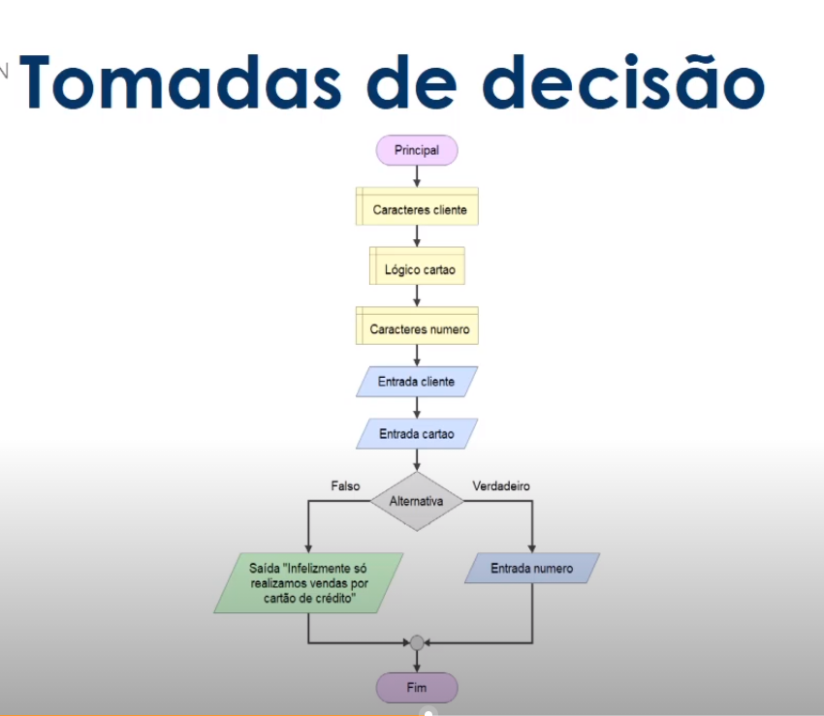

**Concatenação**

Concatenação é um termo usado em computação para designar a operação de unir o conteúdo de duas strings*.

*String é uma sequência de caracteres.

Agrupamento de duas ou mais células que, incluindo fórmulas, textos ou outras informações contidas no seu interior, dá origem a um **único resultado.**

**O que são linguagens de programação?**

**Lógica de programação**

É uma linguagem escrita e formal que especifica um conjunto de instruções e regras usadas para gerar programas (software). Um software pode ser desenvolvido para rodar em um computador, dispositivo móvel ou em qualquer equipamento que permita sua execução.

O que é obvio para você, certamente não é óbvio para uma máquina. E se você quer que a máquina faça algo pra você, você precisa “falar com ela”.

A função das linguagens de programação é servir de um meio de comunicação entre computadores e humanos.

**Baixo e alto nível**

**Alto nível**

Essas são aquelas cuja sintaxe se aproxima mais da nossa linguagem e se distanciam mais da linguagem de máquina (C, PHP, JAVA, C++, Phyton)

**Baixo nível**

É aquela que se aproxima mais da linguagem de máquina. Essas são as que você precisa ter o conhecimento direto da arquitetura do computador para fazer alguma coisa. (Assembly)

**Compiladas ou interpretadas**

**Compiladas**

É uma linguagem de programação em que o código fonte é executado diretamente pelo sistema operacional ou pelo processador, após ser traduzido por meio de um processo chamado compilação. (C++, Visual Basic)

**Interpretadas**

É uma linguagem de programação em que o código fonte é executado por um programa de computador chamado interpretador, que em seguida é executado pelo sistema operacional ou processador. (Java Scritp, PHP, Pyton)

Software Portugol: é uma pseudolinguagem que permite ao leitor desenvolver algoritmos estruturados em português de forma simples e intuitiva, independentemente de linguagem de programação. É uma pseudolinguagem que permite ao programador pensar no problema em si e não no equipamento que irá executar o algoritmo.

**Desvio condicionais e comentários**

Desvio condicional – se